Міністерство освіти і науки України
Національний університет «Одеська політехніка»
Інститут комп’ютерних систем
Кафедра інженерії програмного забезпечення

Лабораторна робота №8
з дисципліни «Об'єктно-орієнтоване програмування на Java»
Варіант №26

Виконав:
ст. гр. АС-253
Троцький К. А.

Перевірив:
доц. Шаманіна Т.В.

Одеса 2026

Лабораторна робота №8
Мета заняття: придбання навичок створення графічного інтерфейсу користувача в інтегрованих середовищах програмування.
Завдання:
Відповідно до завдання для лабораторної роботи №2 створити класи в інтегрованому середовищі з використанням графічного інтерфейсу. Продемонструвати роботу з об’єктами класу.
26. Вимірювальний прилад: найменування, вага, покупні вироби (назва, кількість, постачальник). Стани: увімкнено, вимкнено, несправний.
Хід виконання роботи та реєстрація результатів
Під час виконання роботи класи з лабораторної роботи №2 — PurchasedItem (покупний виріб) і MeasuringDevice (вимірювальний прилад) — було використано в програмі з графічним інтерфейсом на основі бібліотеки Swing. Класи містять закриті поля, методи доступу з перевіркою даних (у разі помилки генерується IllegalArgumentException) та методи керування станом приладу: turnOn(), turnOff(), breakDown() і repair(); несправний прилад неможливо увімкнути.
Головне вікно реалізовано класом DeviceManagerFrame, що успадковує JFrame і використовує менеджер розміщення BorderLayout. Ліворуч розташовано список приладів JList, дані якого зберігаються в моделі DefaultListModel; для відображення назви приладу разом зі станом використано власний рендерер на основі DefaultListCellRenderer. Праворуч розміщено три панелі з рамками-заголовками: «Дані приладу», «Стан приладу» та «Покупні вироби». Унизу вікна знаходиться рядок стану, у якому відображається результат останньої дії.
Панель «Дані приладу» містить поля «Найменування» і «Вага, кг» та кнопки «Додати», «Зберегти зміни», «Видалити», «Детально» й «Очистити поля». Панель «Стан приладу» показує поточний стан кольоровою міткою (зелений — увімкнено, червоний — несправний, сірий — вимкнено) і містить кнопки «Увімкнути», «Вимкнути», «Несправність» і «Відремонтувати». Панель «Покупні вироби» містить таблицю JTable з моделлю DefaultTableModel, поля для введення нового виробу та кнопки «Додати виріб» і «Видалити виріб».
Обробку подій реалізовано лямбда-виразами, переданими в addActionListener(), а зміну вибраного приладу відстежує ListSelectionListener, який заповнює форму, мітку стану й таблицю виробів. Під час зміни даних спочатку створюється тимчасовий об’єкт для перевірки значень, щоб у разі помилки прилад не змінився частково. Помилки введення (нечислова вага чи кількість, порожні поля, недопустимі значення, спроба увімкнути несправний прилад) перехоплюються і показуються в діалогових вікнах JOptionPane; видалення приладу виконується після підтвердження.
Роботу програми продемонстровано на таких діях: перегляд початкових даних, додавання нового приладу з покупними виробами та його увімкнення, зміна ваги та перегляд детальної інформації, фіксація несправності та спроба увімкнути несправний прилад, введення некоректної ваги і кількості, видалення виробу та приладу.
Код програми:
import javax.swing.*;
import javax.swing.table.DefaultTableModel;
import java.awt.*;
import java.awt.event.ActionListener;
import java.util.ArrayList;
import java.util.Collections;
import java.util.List;
/** Покупний виріб (з ЛР2). */
class PurchasedItem {
private String name;
private int quantity;
private String supplier;
public PurchasedItem(String name, int quantity, String supplier) {
setName(name);
setQuantity(quantity);
setSupplier(supplier);
}
public String getName() {
return name;
}
public void setName(String name) {
if (name == null || name.isBlank()) {
throw new IllegalArgumentException("Назва виробу не може бути порожньою");
}
this.name = name.trim();
}
public int getQuantity() {
return quantity;
}
public void setQuantity(int quantity) {
if (quantity <= 0) {
throw new IllegalArgumentException("Кількість виробів має бути більшою за 0");
}
this.quantity = quantity;
}
public String getSupplier() {
return supplier;
}
public void setSupplier(String supplier) {
if (supplier == null || supplier.isBlank()) {
throw new IllegalArgumentException("Назва постачальника не може бути порожньою");
}
this.supplier = supplier.trim();
}
@Override
public String toString() {
return name + " — " + quantity + " шт., постачальник: " + supplier;
}
}
/** Вимірювальний прилад (з ЛР2). */
class MeasuringDevice {
public static final String STATE_OFF = "вимкнено";
public static final String STATE_ON = "увімкнено";
public static final String STATE_FAULTY = "несправний";
private String name;
private double weight;
private final List<PurchasedItem> purchasedItems = new ArrayList<>();
private String state;
public MeasuringDevice(String name, double weight, List<PurchasedItem> items) {
setName(name);
setWeight(weight);
if (items != null) {
purchasedItems.addAll(items);
}
state = STATE_OFF;
}
public String getName() {
return name;
}
public void setName(String name) {
if (name == null || name.isBlank()) {
throw new IllegalArgumentException("Найменування приладу не може бути порожнім");
}
this.name = name.trim();
}
public double getWeight() {
return weight;
}
public void setWeight(double weight) {
if (weight <= 0) {
throw new IllegalArgumentException("Вага має бути більшою за 0");
}
this.weight = weight;
}
public List<PurchasedItem> getPurchasedItems() {
return Collections.unmodifiableList(purchasedItems);
}
public void addPurchasedItem(PurchasedItem item) {
if (item == null) {
throw new IllegalArgumentException("Виріб не може бути null");
}
purchasedItems.add(item);
}
public boolean removePurchasedItem(String itemName) {
return purchasedItems.removeIf(item -> item.getName().equalsIgnoreCase(itemName));
}
public int getTotalPurchasedQuantity() {
int total = 0;
for (PurchasedItem item : purchasedItems) {
total += item.getQuantity();
}
return total;
}
public String getState() {
return state;
}
public boolean turnOn() {
if (state.equals(STATE_FAULTY)) {
return false;
}
state = STATE_ON;
return true;
}
public void turnOff() {
if (state.equals(STATE_ON)) {
state = STATE_OFF;
}
}
public void breakDown() {
state = STATE_FAULTY;
}
public void repair() {
if (state.equals(STATE_FAULTY)) {
state = STATE_OFF;
}
}
@Override
public String toString() {
StringBuilder sb = new StringBuilder();
sb.append("Прилад: ").append(name).append('\n');
sb.append("Вага: ").append(weight).append(" кг\n");
sb.append("Стан: ").append(state).append('\n');
sb.append("Покупні вироби (всього ").append(getTotalPurchasedQuantity()).append(" шт.):");
if (purchasedItems.isEmpty()) {
sb.append(" немає");
} else {
for (PurchasedItem item : purchasedItems) {
sb.append("\n - ").append(item);
}
}
return sb.toString();
}
}
/** Головне вікно програми. */
class DeviceManagerFrame extends JFrame {
private final DefaultListModel<MeasuringDevice> listModel = new DefaultListModel<>();
private final JList<MeasuringDevice> deviceList = new JList<>(listModel);
private final JTextField nameField = new JTextField(18);
private final JTextField weightField = new JTextField(6);
private final JLabel stateLabel = new JLabel("—");
private final DefaultTableModel itemsModel = new DefaultTableModel(
new String[]{"Назва виробу", "Кількість", "Постачальник"}, 0) {
@Override
public boolean isCellEditable(int row, int column) {
return false;
}
};
private final JTable itemsTable = new JTable(itemsModel);
private final JTextField itemNameField = new JTextField(14);
private final JTextField itemQtyField = new JTextField(4);
private final JTextField itemSupplierField = new JTextField(14);
private final JLabel statusLabel = new JLabel(" ");
DeviceManagerFrame() {
super("ЛР8. Облік вимірювальних приладів");
setDefaultCloseOperation(EXIT_ON_CLOSE);
setLayout(new BorderLayout(8, 8));
// Список приладів ліворуч
deviceList.setSelectionMode(ListSelectionModel.SINGLE_SELECTION);
deviceList.setCellRenderer(new DefaultListCellRenderer() {
@Override
public Component getListCellRendererComponent(JList<?> list, Object value, int index,
boolean isSelected, boolean cellHasFocus) {
super.getListCellRendererComponent(list, value, index, isSelected, cellHasFocus);
MeasuringDevice d = (MeasuringDevice) value;
setText(d.getName() + " [" + d.getState() + "]");
return this;
}
});
deviceList.addListSelectionListener(e -> {
if (!e.getValueIsAdjusting()) {
showSelected();
}
});
JScrollPane listScroll = new JScrollPane(deviceList);
listScroll.setPreferredSize(new Dimension(280, 0));
listScroll.setBorder(BorderFactory.createTitledBorder("Прилади"));
add(listScroll, BorderLayout.WEST);
// Права частина: дані, стан, покупні вироби
JPanel right = new JPanel();
right.setLayout(new BoxLayout(right, BoxLayout.Y_AXIS));
right.add(fixHeight(createDevicePanel()));
right.add(fixHeight(createStatePanel()));
right.add(createItemsPanel());
add(right, BorderLayout.CENTER);
statusLabel.setBorder(BorderFactory.createEmptyBorder(4, 8, 6, 8));
add(statusLabel, BorderLayout.SOUTH);
addSampleData();
setSize(980, 600);
setLocationRelativeTo(null);
}
// ---------- Побудова інтерфейсу ----------
private static JPanel fixHeight(JPanel panel) {
panel.setMaximumSize(new Dimension(Integer.MAX_VALUE, panel.getPreferredSize().height));
return panel;
}
private static JButton button(String text, ActionListener listener) {
JButton b = new JButton(text);
b.addActionListener(listener);
return b;
}
private JPanel createDevicePanel() {
JPanel fields = new JPanel(new FlowLayout(FlowLayout.LEFT));
fields.add(new JLabel("Найменування:"));
fields.add(nameField);
fields.add(new JLabel("Вага, кг:"));
fields.add(weightField);
JPanel buttons = new JPanel(new FlowLayout(FlowLayout.LEFT));
buttons.add(button("Додати", e -> addDevice()));
buttons.add(button("Зберегти зміни", e -> updateDevice()));
buttons.add(button("Видалити", e -> deleteDevice()));
buttons.add(button("Детально", e -> showDetails()));
buttons.add(button("Очистити поля", e -> clearFields()));
JPanel panel = new JPanel(new GridLayout(2, 1));
panel.setBorder(BorderFactory.createTitledBorder("Дані приладу"));
panel.add(fields);
panel.add(buttons);
return panel;
}
private JPanel createStatePanel() {
JPanel panel = new JPanel(new FlowLayout(FlowLayout.LEFT));
panel.setBorder(BorderFactory.createTitledBorder("Стан приладу"));
panel.add(new JLabel("Поточний стан:"));
stateLabel.setFont(stateLabel.getFont().deriveFont(Font.BOLD, 14f));
stateLabel.setPreferredSize(new Dimension(110, 20));
panel.add(stateLabel);
panel.add(button("Увімкнути", e -> turnOn()));
panel.add(button("Вимкнути", e -> changeState(MeasuringDevice::turnOff, "вимкнено")));
panel.add(button("Несправність", e -> changeState(MeasuringDevice::breakDown,
"зафіксовано несправність")));
panel.add(button("Відремонтувати", e -> changeState(MeasuringDevice::repair,
"відремонтовано")));
return panel;
}
private JPanel createItemsPanel() {
itemsTable.setFillsViewportHeight(true);
itemsTable.setSelectionMode(ListSelectionModel.SINGLE_SELECTION);
JPanel inputs = new JPanel(new FlowLayout(FlowLayout.LEFT));
inputs.add(new JLabel("Назва:"));
inputs.add(itemNameField);
inputs.add(new JLabel("К-сть:"));
inputs.add(itemQtyField);
inputs.add(new JLabel("Постачальник:"));
inputs.add(itemSupplierField);
inputs.add(button("Додати виріб", e -> addItem()));
inputs.add(button("Видалити виріб", e -> removeItem()));
JPanel panel = new JPanel(new BorderLayout());
panel.setBorder(BorderFactory.createTitledBorder("Покупні вироби"));
panel.add(new JScrollPane(itemsTable), BorderLayout.CENTER);
panel.add(inputs, BorderLayout.SOUTH);
return panel;
}
private void addSampleData() {
List<PurchasedItem> voltItems = new ArrayList<>();
voltItems.add(new PurchasedItem("Резистор 10 кОм", 12, "ТОВ «Радіодеталь»"));
voltItems.add(new PurchasedItem("РК-індикатор", 1, "ПП «Дисплей-Сервіс»"));
listModel.addElement(new MeasuringDevice("Вольтметр В7-40", 2.5, voltItems));
List<PurchasedItem> thermoItems = new ArrayList<>();
thermoItems.add(new PurchasedItem("Термопара типу K", 1, "ТОВ «Термоконтакт»"));
listModel.addElement(new MeasuringDevice("Термометр ТЦ-1", 0.3, thermoItems));
deviceList.setSelectedIndex(0);
status("Завантажено " + listModel.size() + " прилади.");
}
// ---------- Допоміжні методи ----------
private MeasuringDevice getSelected() {
MeasuringDevice d = deviceList.getSelectedValue();
if (d == null) {
showError("Спочатку оберіть прилад у списку.");
}
return d;
}
private double parseWeight() {
return Double.parseDouble(weightField.getText().trim().replace(',', '.'));
}
private void showError(String message) {
JOptionPane.showMessageDialog(this, message, "Помилка", JOptionPane.ERROR_MESSAGE);
status("Помилка: " + message);
}
private void status(String message) {
statusLabel.setText(message);
}
private void refresh() {
deviceList.repaint();
showSelected();
}
/** Показує дані вибраного приладу у формі, мітці стану й таблиці. */
private void showSelected() {
MeasuringDevice d = deviceList.getSelectedValue();
itemsModel.setRowCount(0);
if (d == null) {
stateLabel.setText("—");
stateLabel.setForeground(Color.BLACK);
return;
}
nameField.setText(d.getName());
weightField.setText(String.valueOf(d.getWeight()));
stateLabel.setText(d.getState());
if (d.getState().equals(MeasuringDevice.STATE_ON)) {
stateLabel.setForeground(new Color(0, 140, 0));
} else if (d.getState().equals(MeasuringDevice.STATE_FAULTY)) {
stateLabel.setForeground(Color.RED);
} else {
stateLabel.setForeground(Color.GRAY);
}
for (PurchasedItem item : d.getPurchasedItems()) {
itemsModel.addRow(new Object[]{item.getName(), item.getQuantity(), item.getSupplier()});
}
}
// ---------- Робота з приладами ----------
private void addDevice() {
try {
MeasuringDevice d = new MeasuringDevice(nameField.getText(), parseWeight(), null);
listModel.addElement(d);
deviceList.setSelectedValue(d, true);
status("Додано прилад «" + d.getName() + "».");
} catch (NumberFormatException ex) {
showError("Вага має бути числом.");
} catch (IllegalArgumentException ex) {
showError(ex.getMessage());
}
}
private void updateDevice() {
MeasuringDevice d = getSelected();
if (d == null) {
return;
}
try {
String name = nameField.getText();
double weight = parseWeight();
// Перевірка на тимчасовому об'єкті, щоб не змінити прилад частково
new MeasuringDevice(name, weight, null);
d.setName(name);
d.setWeight(weight);
refresh();
status("Зміни приладу «" + d.getName() + "» збережено.");
} catch (NumberFormatException ex) {
showError("Вага має бути числом.");
} catch (IllegalArgumentException ex) {
showError(ex.getMessage());
}
}
private void deleteDevice() {
MeasuringDevice d = getSelected();
if (d == null) {
return;
}
int answer = JOptionPane.showConfirmDialog(this,
"Видалити прилад «" + d.getName() + "»?", "Підтвердження",
JOptionPane.YES_NO_OPTION);
if (answer == JOptionPane.YES_OPTION) {
listModel.removeElement(d);
clearFields();
status("Прилад «" + d.getName() + "» видалено.");
}
}
private void showDetails() {
MeasuringDevice d = getSelected();
if (d != null) {
JOptionPane.showMessageDialog(this, d.toString(), "Інформація про прилад",
JOptionPane.INFORMATION_MESSAGE);
}
}
private void clearFields() {
nameField.setText("");
weightField.setText("");
deviceList.clearSelection();
}
// ---------- Керування станом ----------
private void turnOn() {
MeasuringDevice d = getSelected();
if (d == null) {
return;
}
if (d.turnOn()) {
status("Прилад «" + d.getName() + "» увімкнено.");
} else {
showError("Несправний прилад не можна увімкнути. Спочатку відремонтуйте його.");
}
refresh();
}
private void changeState(java.util.function.Consumer<MeasuringDevice> action, String message) {
MeasuringDevice d = getSelected();
if (d == null) {
return;
}
action.accept(d);
refresh();
status("Прилад «" + d.getName() + "»: " + message + ".");
}
// ---------- Покупні вироби ----------
private void addItem() {
MeasuringDevice d = getSelected();
if (d == null) {
return;
}
try {
int quantity = Integer.parseInt(itemQtyField.getText().trim());
PurchasedItem item = new PurchasedItem(itemNameField.getText(), quantity,
itemSupplierField.getText());
d.addPurchasedItem(item);
itemNameField.setText("");
itemQtyField.setText("");
itemSupplierField.setText("");
refresh();
status("До приладу «" + d.getName() + "» додано виріб «" + item.getName() + "».");
} catch (NumberFormatException ex) {
showError("Кількість має бути цілим числом.");
} catch (IllegalArgumentException ex) {
showError(ex.getMessage());
}
}
private void removeItem() {
MeasuringDevice d = getSelected();
if (d == null) {
return;
}
int row = itemsTable.getSelectedRow();
if (row == -1) {
showError("Оберіть виріб у таблиці.");
return;
}
String itemName = (String) itemsModel.getValueAt(row, 0);
d.removePurchasedItem(itemName);
refresh();
status("Виріб «" + itemName + "» видалено.");
}
}
public class Main {
public static void main(String[] args) {
SwingUtilities.invokeLater(() -> new DeviceManagerFrame().setVisible(true));
}
}

Результат роботи:
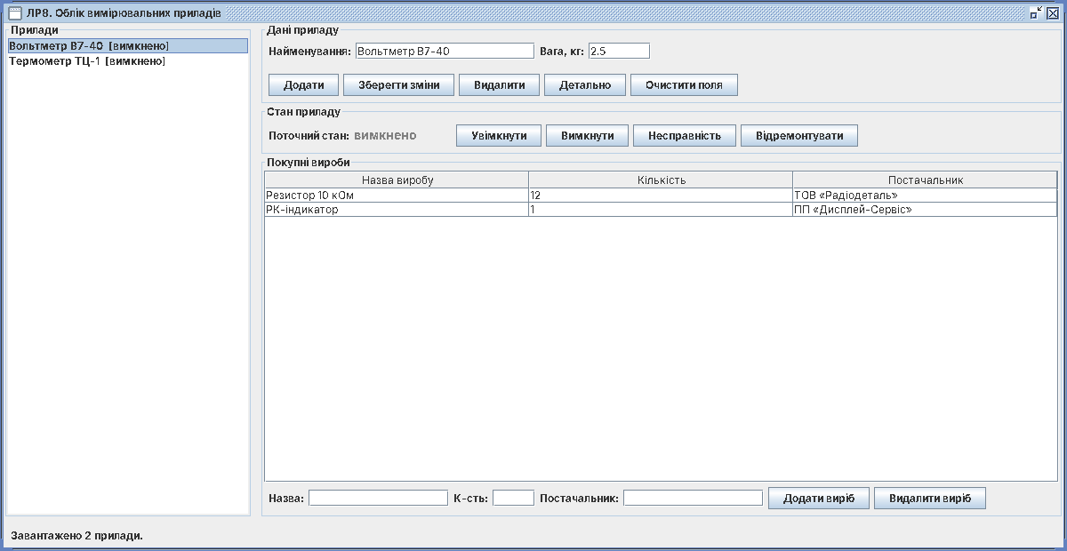
Рисунок 1 – Головне вікно з початковими даними
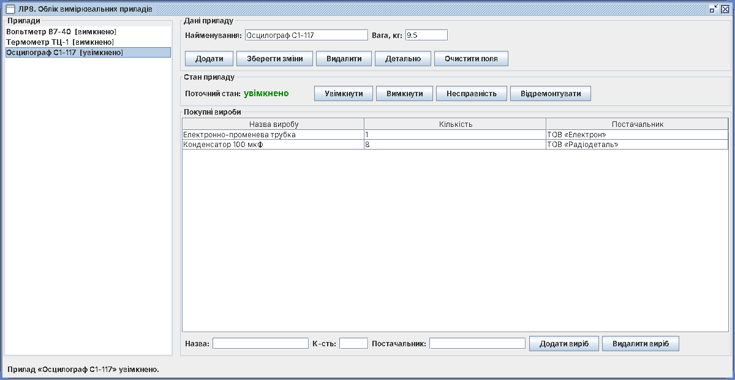
Рисунок 2 – Додано новий прилад з двома покупними виробами, прилад увімкнено
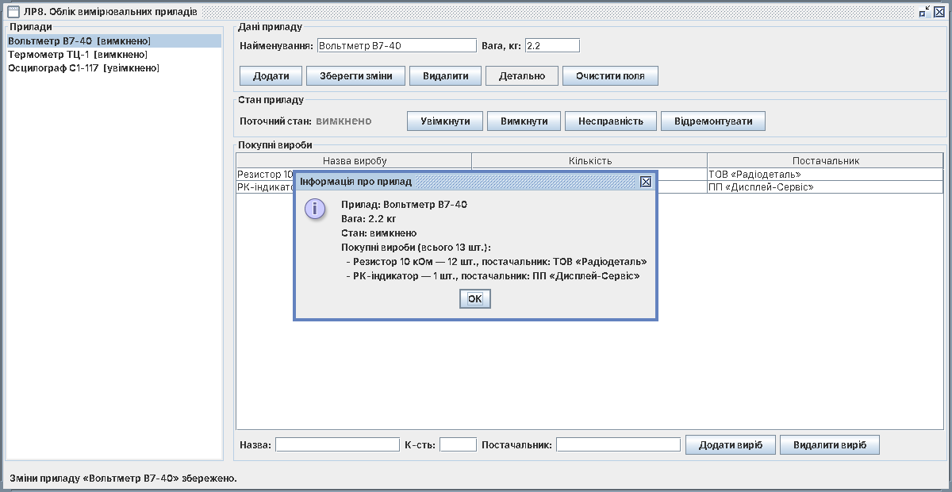
Рисунок 3 – Збережено нову вагу, вікно детальної інформації про прилад
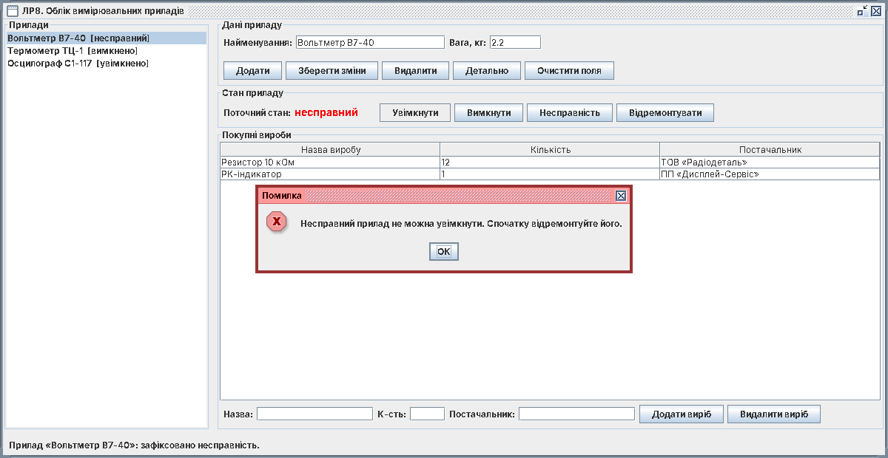
Рисунок 4 – Спроба увімкнути несправний прилад
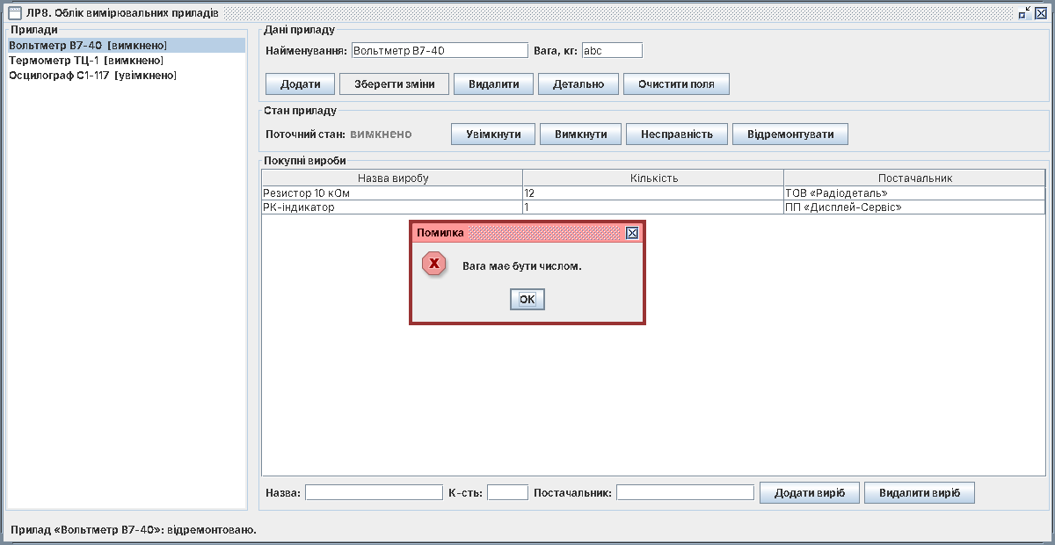
Рисунок 5 – Повідомлення про некоректне значення ваги
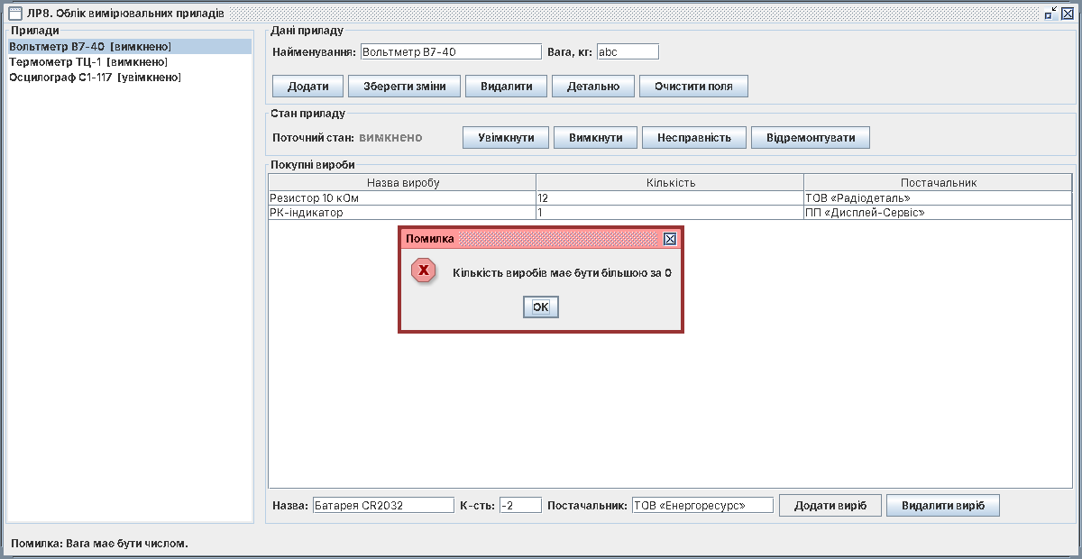
Рисунок 6 – Повідомлення про некоректну кількість виробів
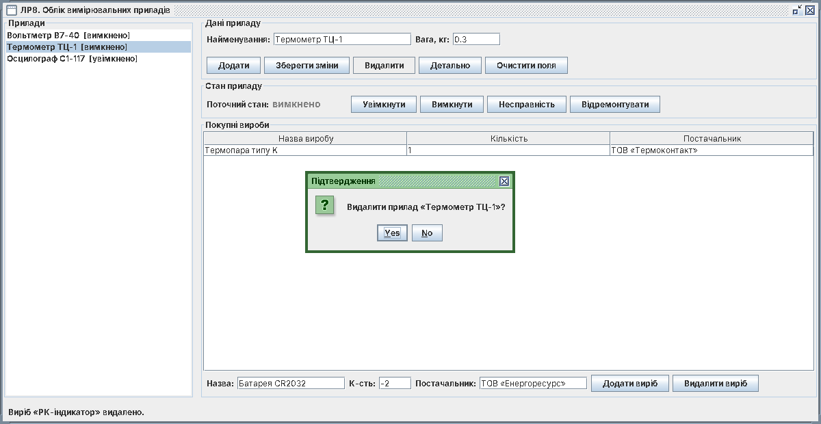
Рисунок 7 – Підтвердження видалення приладу
Висновок:
У ході виконання лабораторної роботи для класів вимірювального приладу з лабораторної роботи №2 було створено графічний інтерфейс користувача засобами бібліотеки Swing. Було закріплено навички використання компонентів JFrame, JPanel, JList, JTable, JTextField, JButton і JLabel, менеджерів розміщення BorderLayout, BoxLayout, FlowLayout і GridLayout, рамок із заголовками, а також моделей даних DefaultListModel і DefaultTableModel, які відокремлюють дані від їх відображення. Обробка подій виконується за допомогою слухачів ActionListener і ListSelectionListener, а помилки, які генерують методи класів під час перевірки даних, перехоплюються й показуються користувачу в діалогових вікнах JOptionPane. Програма дозволяє створювати, переглядати, змінювати й видаляти об’єкти класу, керувати станом приладу та списком його покупних виробів.

